

|  |  |
| --- | --- |
|  | **Краскопульт аккумуляторный DKSG20K3** |

**ИНСТРУКЦИЯ**

ТЕХНИЧЕСКИЕ ХАРАКТЕРИСТИКИ

|  |  |
| --- | --- |
| Мощность | 140 Вт |
| Напряжение | 20 В |
| Частота | 50/60 Гц |
| Скорость | 32000 об /мин |
| Расход воздуха | 160 л / мин |
| Расход краски | 590 мл / мин |
| Размер сопла | 1 мм, 1.8 мм, 2.5 мм |
| Объем | 1200 мл |

НАЗНАЧЕНИЕ

Предназначен для покраски мебели, заборов, дверей, окон, стен, потолка, а также для ремонта автомобилей, эксплуатации на большой высоте и так далее. 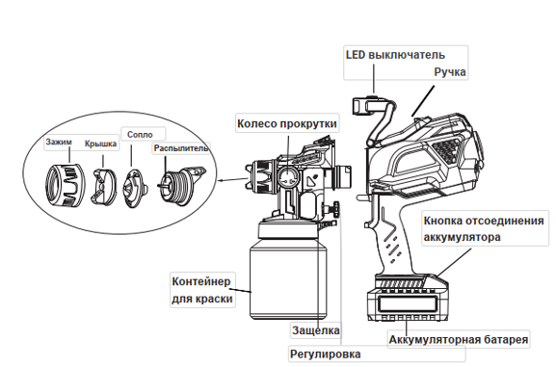

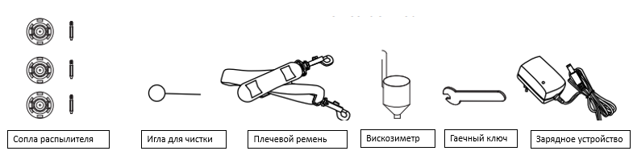

ПРАВИЛА ПОЛЬЗОВАНИЯ

Перед началом использования краскопульта необходимо подготовить материалы.

Пожалуйста, обратите внимание на таблицу разбавления и рисунок.

|  |  |
| --- | --- |
| **Материал** | **Время расхода** |
| Масляная эмаль | 25-60 |
| Грунтовка на масляной основе | 30-60 |
| Масляная краска | Не требует разбавления |
| Шпатлевка | Не требует разбавления |
| Полиуретан | Не требует разбавления |
| Лак | 20-60 |
| Автомобильные краски | 20-40 |
| Латексные краски | 45-90 |

1. Открутите емкость для краски.

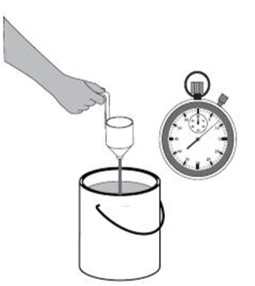

1. Отрегулируйте всасывающую трубку.

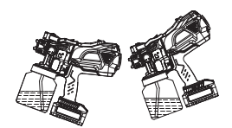

Всасывающая трубка

А) Если распылять в направлении вверх, то угловой конец всасывающей трубки должен быть направлен в заднюю часть пистолета

Б) Если распылитель направлен вниз, то угловой конец всасывающей трубки должен быть направлен в переднюю часть пистолета

1. Налейте материал в контейнер, убедитесь, что он не превышает 1200 мл

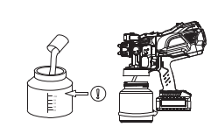

1. Плотно прикрутите емкость к распылительной насадке.

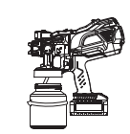

1. Снимите двигатель

А) Держите пистолет рукой и нажимайте на защелку в направлении стрелки

Б) Одновременно держите ручку двигателя рукой и поворачивайте ее против часовой стрелки на 90°.

В) Вытяните наружу, чтобы снять мотор с пистолета.

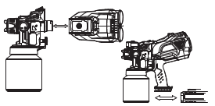

1. Соедините корпус пистолета с двигателем

А) Держите пистолет рукой, чтобы выровнять прорезь на пистолете с прорезью на двигателе и вставить его (как показано на рисунке)

Б) Держите ручку двигателя рукой, поверните правую руку по часовой стрелке на 90°.

В) Когда пистолет и двигатель параллельны, она заперта.

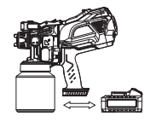

1. Отрегулируйте регулировочный винт в соответствии с вашими потребностями

А) Отрегулируйте винт влево, чтобы уменьшить объем распыляемой краски и уменьшить толщину распыляемой краски

Б) Отрегулируйте винт вправо, чтобы увеличить объем распыляемой краски и увеличить толщину распыляемой краски

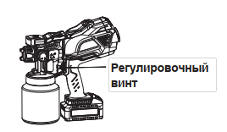

1. Регулировка длины распыления: поверните эту ручку, чтобы отрегулировать форму по вертикали и горизонтали. Отрегулируйте необходимую длину в соответствии с условиями распыления, уменьшите расход и сохраните материал.

А) Вращение против часовой стрелки укорачивает длину, а когда она поворачивается в стоп-положение, то это происходит с помощью линейного круга

Б) Поверните винт вправо, чтобы увеличить объем распыления краски и увеличить толщину распыляемой краски.

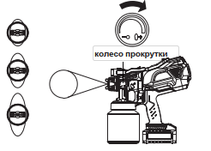

1. Регулировка формы распыления

А) Форму распыления можно изменить с горизонтальной овальной на круглую.

Б) Измените форму распыления на вертикальную путем регулирования сопла.



1. Перед началом работы потренируетесь. Распылите краску на небольшом куске картона. Нажмите включатель питания, потяните за спусковой крючок, краска брызнет из сопла.

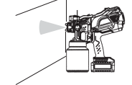

КАК ПРАВИЛЬНО РАСПЫЛЯТЬ

Правильно:

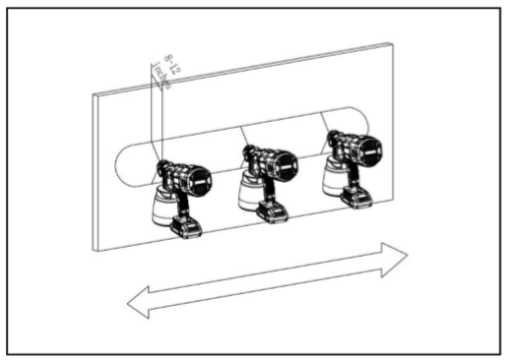

Держите ход плавным и с постоянной скоростью

Неправильно:

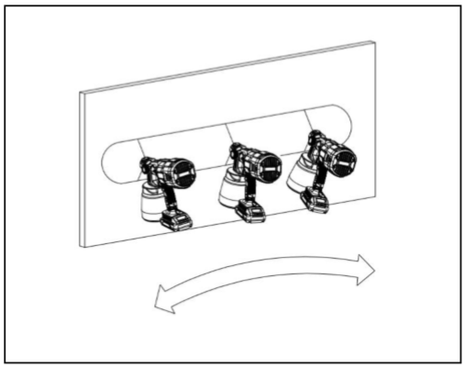

Не сгибайте запястье во время распыления.

***Дополнительные функции:***

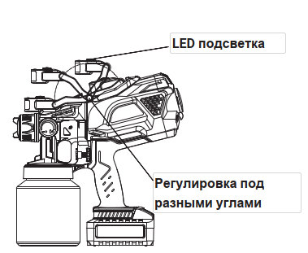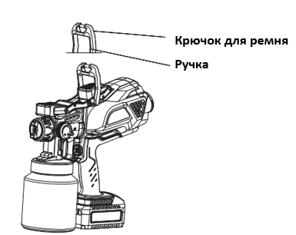

ДИАГНОСТИКА

|  |  |  |
| --- | --- | --- |
| ***Проблема*** | ***Причина*** | ***Решение*** |
| Слабое распыление или его отсутствие | 1.Сопло засорилось 2.Всасывающая трубка засорилась 3.Регулировочный винт объема материала сильно закручен вправо  4.Всасывающая трубка ослаблена 5.Материал слишком плотный 6.Несовместимая краска 7.Контейнер плохо закреплен | 1.Очистите  2.Очистите  3.Поверните налево  4.Вставьте  5.Проверьте вязкость  6.Слейте краску  7.Закрутите контейнер |
| Протечка материала | 1. Сопло свободно 2. Сопло изношено 3. Уплотнение сопла изношено 4. Скопление материала на циферблате и сопле | 1.Подтяните  2.Замените  3.Замените  4.Очистите |
| Распыление слишком грубое | 1.Плотность краски слишком большая  2.Объем материала слишком большой  3.Сопло засорилось  4. Низкое давление в контейнере | 1.Разбавьте краску  2.Поверните регулировочный винт вправо  3.Очистите  4.Затяните контейнер |
| Пульсация струи распыления | 1.Краска в контейнере на исходе  2.Материал очень плотный | 1.Заправьте краску  2.Проверьте вязкость |
| Форма распыления изменяется или подтекает | 1.Нанесение большого количества материала | 1.Отрегулируйте подачу материала или ускорьте движение краскопульта |
| Избыточное распыление | 1.Краскопульт слишком далеко от объекта  2.Слишком много материала нанесено | 1.Уменьшите расстояние  2.Поверните регулировочный винт направо |
| Рисунок очень светлый и пятнистый | 1.Слишком быстрое перемещение краскопульта | 1.Настройте поток материала или уменьшите движение краскопульта |
| Большое облако краски | 1.Краскопульт слишком близко к поверхности | 1.Отдалите краскопульт о поверхности или уменьшите поток краски |

ВНИМАНИЕ

1. Держите свое рабочее место в чистоте и порядке, никогда не используйте инструмент во взрывоопасных зонах, содержащих легковоспламеняющиеся жидкости, газы и пыль.
2. Используйте только краски, растворители или другие материалы с температурой воспламенения 73оF (22C) или выше.
3. Никогда не направляйте краскопульт на других людей и животных. В случае получения травмы немедленно обратитесь к врачу.
4. Всегда читайте инструкции производителя краски по разбавлению перед использованием.
5. Тщательно чистите краскопульт после каждого использования.
6. Не тяните за шнур питания, чтобы переместить этот инструмент.

**ГАРАНТИЙНОЕ ОБСЛУЖИВАНИЕ**

Гарантийный срок эксплуатации: 12 календарных месяцев начиная с момента продажи.

Гарантийные обязательства отражены в Гарантийном талоне, который является неотъемлемой частью изделия.

ВНИМАНИЕ! Не заполненный гарантийный талон – НЕДЕЙСТВИТЕЛЕН!

Перечень сервисных центров Вы можете посмотреть на сайте:

<https://z3k.ru/service/>

Перейти по ссылке можно отсканировав QR код:

